令和8年度庄原市委託事業
第23回 認知症講座

本人、家族、友人として、認知症は身近です。改めて自分のこととして考えてみませんか。最期まで自分らしく、幸せに生きるためのヒントを見つけに来てください。みなさまの参加をお待ちしています。

第一部

～本人と家族の声を聞こう～
「ひとりじゃないき！」

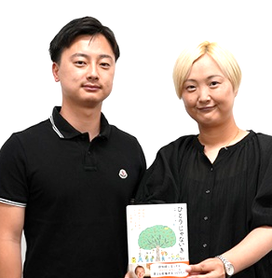
山中しのぶ 氏
日本認知症本人ワーキンググループ代表理事
一般社団法人セカンド・ストーリー代表

山中 蓮 氏
山中氏ご子息

第二部

～みんなで語ろう～
恒例のシンポジウム、今年も会場からの声をお待ちしています
山中しのぶ 氏
山中 蓮 氏
和田行男 氏 (株)大起エンゼルヘルプ 取締役
戸谷修二 氏 医療法人社団聖仁会
町永俊雄 氏 福祉評論家・元NHKエグゼクティブアナウンサー
パネリスト

コーディネーター

【入場無料】
日時） 令和8年6月27日(土) 13時30分～16時00分
場所） みどりしんきんホール （庄原市民会館）
主管：医療法人社団聖仁会 庄原市西本町2-15-31 ☏ 0824-72-8686

